附件1
四川省高等教育自学考试注册照片要求

一、背景要求：背景布选取浅蓝色，要求垂感和吸光好，可以是棉布，毛涤等。
二、成像要求：正面免冠彩色头像，衣着正装，不着制式服装。成像区上下要求头上部空1/10，头部占7/10，肩部占1/5，左右各空1/10。采集的图象像素为480×360（高×宽），图像大小30KB以内。
三、文件格式要求：存储为jpg格式。

附件2
2020年10月自学考试新生报名报考系统操作指南

一、2020年10月自学考试新生报名注册操作指南

使用说明
第一步：注册（已注册或老考生请直接查看第二步），考生在本系统注册账号，用于登录本系统。
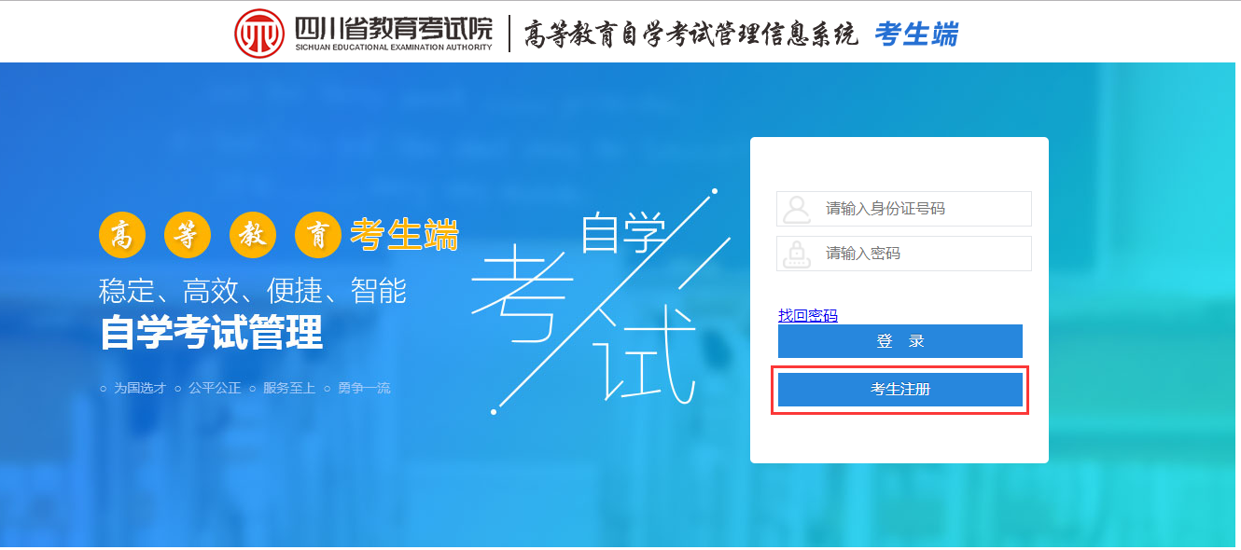
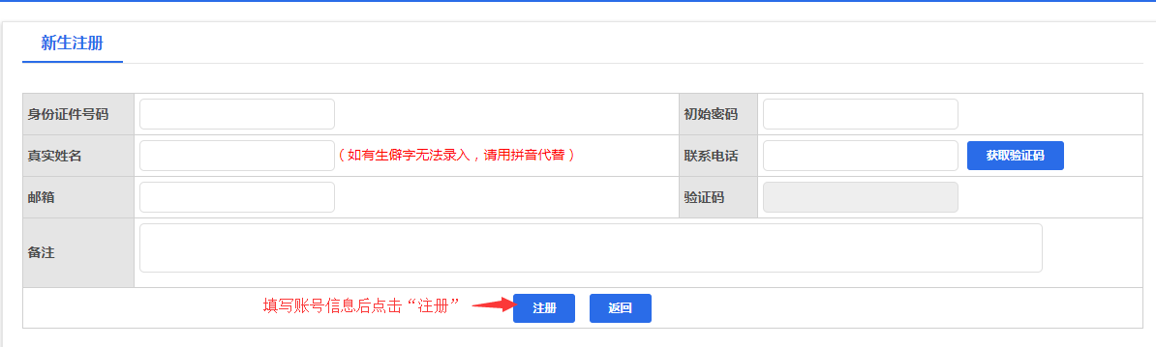
第二步：登录，输入注册时填写的身份证号码和密码登录系统，如图
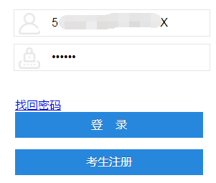

第三步：报名，考生进入报名界面，仔细阅读注意事项后，在规定的报名时间内，点击“同意并继续”按钮，填写报名信息；填写完成后提交审核，如下图
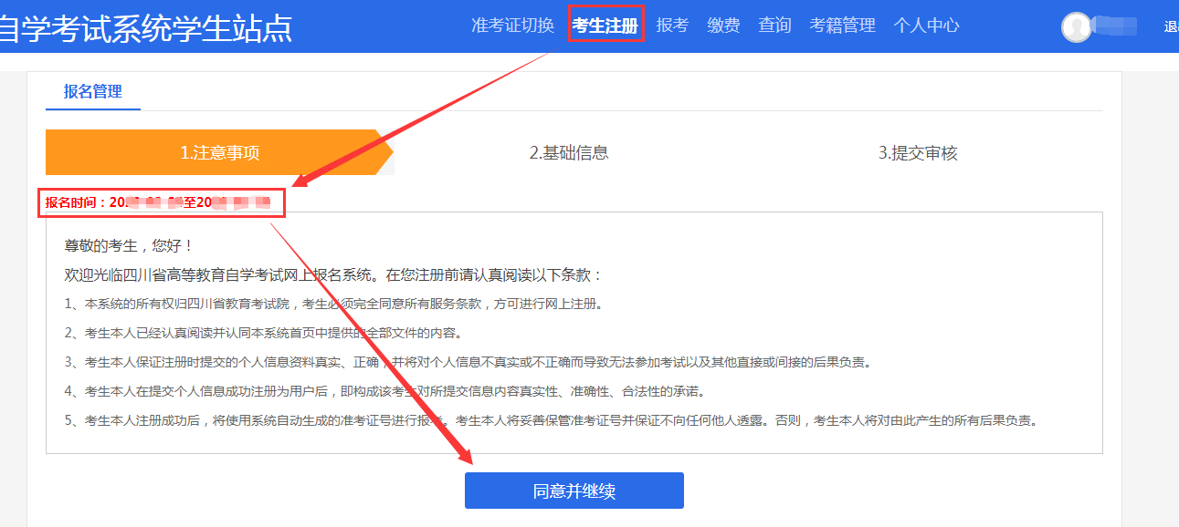
注意：某些考区可能会因报名考生过多,无法继续注册到该区县，您可以选择其他区县进行报名注册，报名注册的区县与您想报考参加考试的县区没有直接联系！
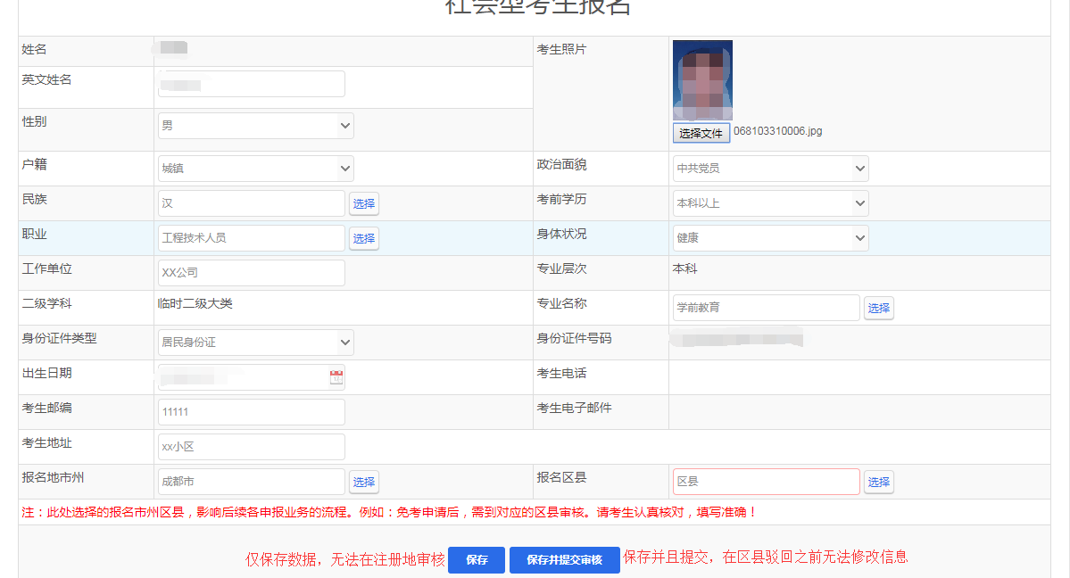

二、2020年10月自学考试报考操作指南
使用说明
第一步：登录，考生在登录界面输入身份证信息，密码(新、老考生均以自行设置的密码为准，若未修改，则默认为本人身份证号码后6位。)，验证码后进入系统。
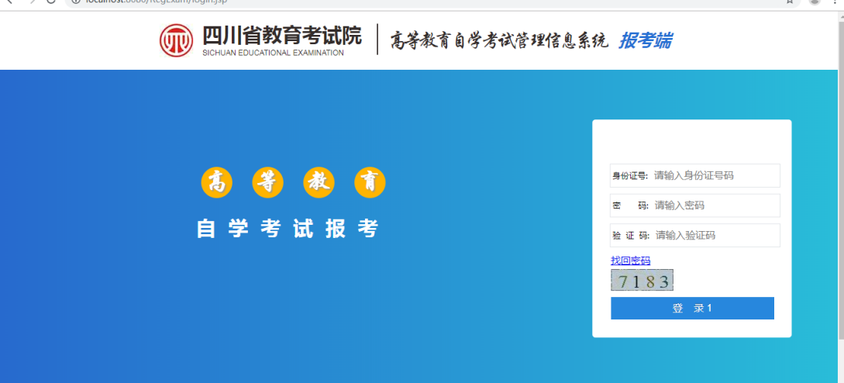
第二步：报考，若考生有多个准考证，在下图示地方点选需要报考的准考证进行报考，具体操作如图示:
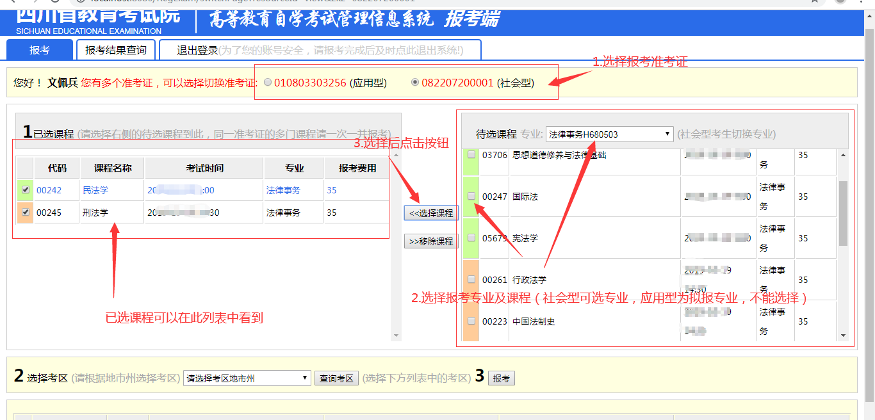 注意：同一个准考证下如果需要报考多门课程请一起报考。
第三步：选择考区，同一个考生只能选择同一个县区参加考试。如下图：
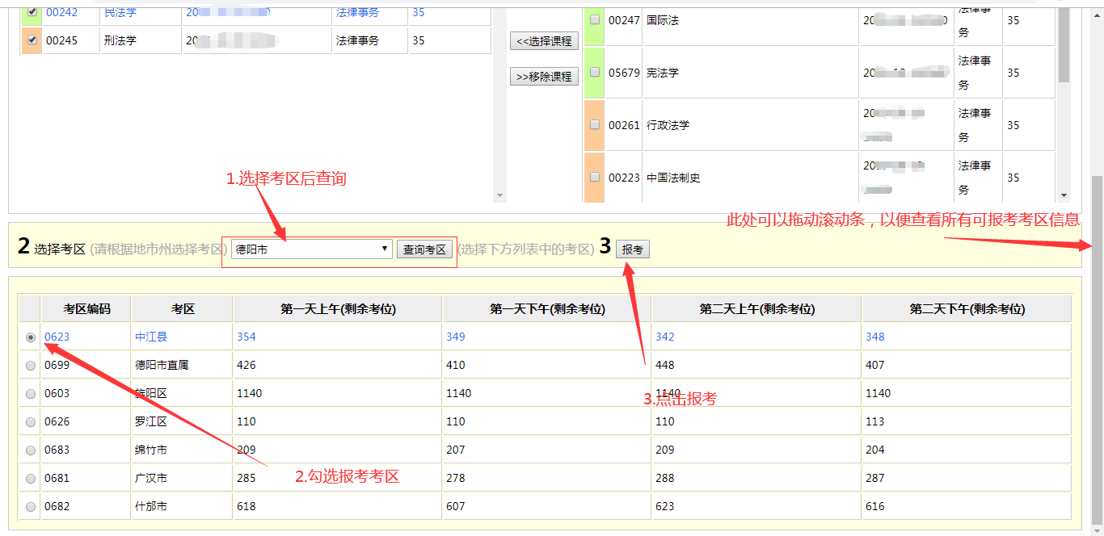
第四步：缴费，考生可以点击缴费按钮，进入缴费界面后根据提示付款，付款完成后，报考成功。在缴费下单之前，考生可以点击《撤销报考》按钮，撤销已报课程，重新选择。
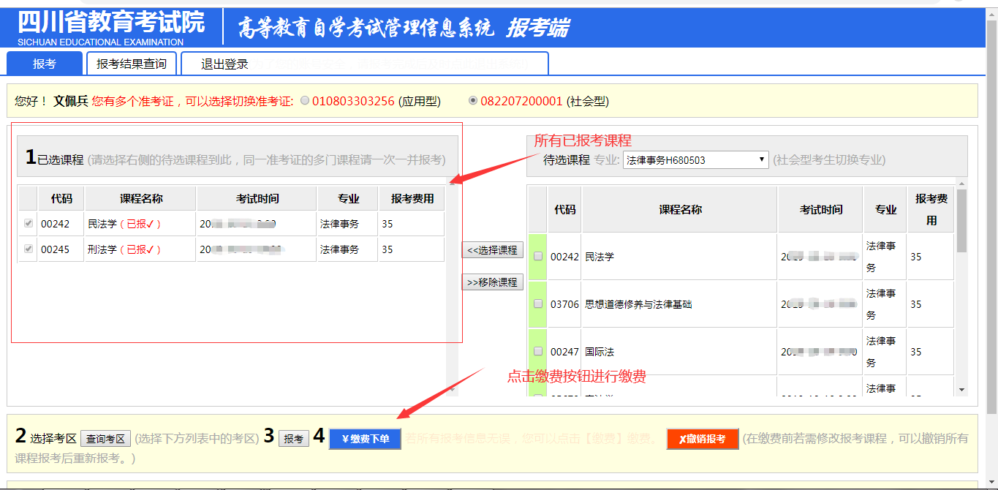
其他说明：
考生在报考之前，先准备一张可以网上支付的银行卡，以便缴费使用。
推荐使用谷歌、firefox浏览器。请不要在同一浏览器同时登陆多个不同账号。

